Юбилейные даты 2016 года

Исторические события
- Приближается празднование 1000-летия присутствия русского монашества на Святой Горе Афон в Греции, которая является автономным монашеским государством, а для православных всего мира – одним из главных святых мест на земле. Считается, что монашество пришло в Русь со Святого Афона, а русские инки присутствуют на Горе с XI века по нынешнее время. Так как 2016 год назван «Годом Греции в России и годом России в Греции», то эти страны решили провести совместное празднование этой великой даты. Между министрами иностранных дел Греции и России уже прошли переговоры, касающиеся организации торжества.
- Важный праздник 2016 года – 700-летний юбилей рубля. Денежная единица «рубль» появилась во времена Древней Руси, но потом она периодически то пропадала, то опять входила в обиход. В 1704 году (во время правления Петра I) чеканка рублевых монет снова возобновилась и больше не прекращалась. Первоначальный вес рубля составлял 28 граммов и содержал до 26 граммов чистого серебра. Но позже удельный вес серебра снизился, а монеты были частично заменены бумажными купюрами. Со временем серебряный стандарт был заменен золотым, а денежной единицей стал золотой рубль. На сегодняшний день рубль золотого эквивалента не имеет.
- Очень важная дата – 155 лет назад в Российской империи было отменено крепостное право. Император Александр II, вступивший на престол в 1855 году, решил активно бороться с недостатками русской жизни, одним из которых он считал феодальный пережиток прошлого – крепостное право. В 1861 году император подписал манифест «Положение об освобождении крестьян», который был рассмотрен и одобрен Государственным советом.
- 160 лет назад по высочайшему императорскому разрешению была создана первая отечественная информационная служба – Российское телеграфное агентство.
- 75-летие освободительной битвы за Ленинград будет отмечаться в 2016 году. В январе 1944 года Советская Армия начала смертельный бой за город, который завершился победой и освобождением Ленинграда от немецко-фашистских захватчиков.
- Еще две важные даты будут отмечены в 2016 году: 50 лет прошло после того, как автоматическая межпланетная станция «Луна-9» осуществила первую в мире мягкую посадку, а после этого - впервые передала телевизионные съемки панорамы лунного ландшафта.
- Последняя дата в нашем списке - 50-летие первого кругосветного путешествия, совершенного отрядом атомных подводных лодок СССР в морских глубинах. Длилось оно полтора месяца. Данный стратегический маневр продемонстрировал силу и возможности советского вооружения, а также завоевал авторитет западных стран.
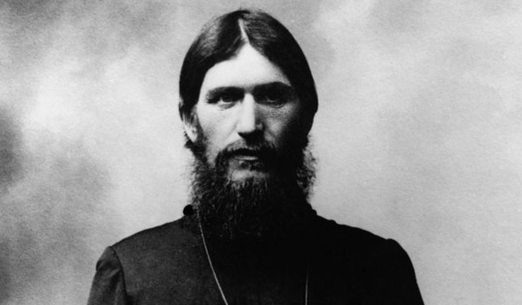
2016 год - столетний юбилей со дня смерти Григория Распутина

Исторические личности
- В 2016 году исполнится 220 лет со дня рождения Императора России Николая I Романова, сына Императора Павла I и Марии Федоровны. Именно в период его царствования произошло восстание декабристов на Сенатской площади, после чего Россия получила нелестное международное прозвище «жандарма Европы».
- Также Россия будет отмечать 100-летие со дня смерти Григория Распутина, крестьянина Тобольской губернии, который приобрел всемирную славу и стал приближенным к императорской семье и близким другом последнего российского императора Николая II. Он был провидцем и целителем, а также личным духовником императрицы. Его воздействие на всех членов царской семьи было огромно; считалось также, что он влияет на судьбу Российской империи. О Распутине ходило множество слухов и загадочных историй. Даже его смерть овеяна тайной. В СССР образ Распутина был подвергнут жестокой критике и развенчан.
- 2016 год ознаменуется 120-летием со дня рождения легендарного советского полководца, Маршала и четырежды Героя Советского Союза – Георгия Константиновича Жукова, который, будучи заместителем Верховного Главнокомандующего, сыграл решающую роль в победе СССР в Великой Отечественной войне. В послевоенные годы Жуков был Главкомом сухопутными войсками, командовал Одесским и Уральским военными округами, боролся с послевоенным бандитизмом.
- Также в 2016 году исполнится 110 лет со дня рождения Леонида Ильича Брежнева – государственного и политического деятеля СССР, предпоследнего Генерального секретаря ЦК КПСС. По результатам социологического опроса 2013 года в России Брежнев признан наилучшим главой государства.
- Михаил Сергеевич Горбачев, последний генеральный секретарь ЦК КПСС и последний Председатель Президиума Верховного Совета, а также Единственный Президент СССР, отметит в 2016 году свое 85-летие. При нем началось масштабное реформирование государственной системы – перестройка. При нем закончилась «холодная война» и были выведены советские войска с территории Афганистана. При нем же распался Советский Союз.
- В 2016 году Первому Президенту Российской Федерации Борису Николаевичу Ельцину исполнилось бы 85 лет. Он стал первым всенародно избранным главой государства, радикальным реформатором общественно-политического и экономического устройства страны.
- В июле 2016 года исполнится 170 лет со дня рождения знаменитого русского этнографа, путешественника, антрополога и биолога Николая Николаевича Миклухо-Маклая, который изучал коренное население Юго-Восточной Азии, Австралии, Океании и Новой Гвинеи. После себя он оставил множество бесценных трудов, ставших учебниками для его последователей. День рождения Миклухо-Маклая во всем мире отмечается как День этнографа.
- Еще одна знаменательная дата – 180 лет со дня рождения великого российского ученого-хирурга, профессора и директора Императорского клинического института Николая Васильевича Склифосовского. Он особо прославился трудами по военно-полевой хирургии брюшной полости.

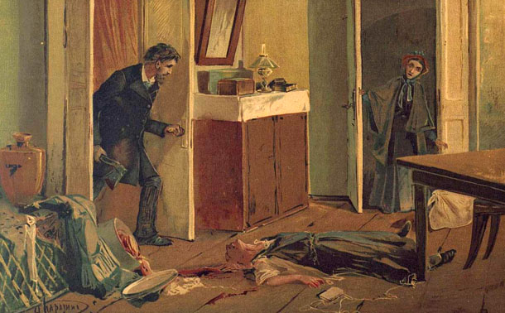

Роману «Преступление и наказание» в 2016 году "стукнет" 150 лет

Знаменательные даты для России
- Первая опера в России зазвучала 280 лет назад, во времена императрицы Анны Иоанновны и началась с приезда итальянской оперной труппы. Первым представлением стала опера «Сила любви и ненависти».
- Старейший заповедник России – Баргузинский – был создан 100 лет назад. Учрежденный еще до Октябрьской революции, сегодня он преобразован в Забайкальский Национальный парк федерального значения.
- 150 лет назад Федор Михайлович Достоевский создал свой литературный шедевр - «Преступление и наказание», который стал одним из любимых произведений для театральных постановок и экранизаций для режиссеров всего мира.
- 120 лет назад прошел Первый чемпионат мира по катанию на коньках. Проходил он на катке Юсупова в Санкт-Петербурге. Первое место занял немецкий спортсмен Гильберт Фукс. Русский мастер по конькам Георгий Сандерс занял третье место.
- Личный 25-летний юбилей отпразднует город на Неве, которому в результате референдума 1991 года было возвращено историческое название – Санкт-Петербург. Также были возвращены исторические названия многим улицам, площадям, бульварам и мостам Санкт-Петербурга.
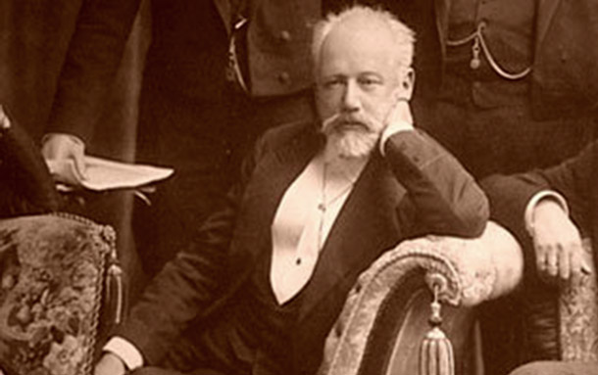

В 2016 г. мир отметит 175 лет со дня рождения Чайковского

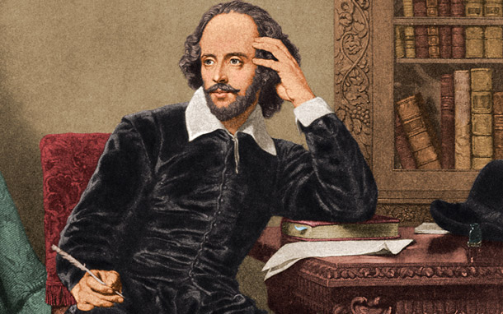
В 2016 году отметят 400 лет со дня смерти Уильяма Шекспира

Выдающиеся личности-юбиляры
- Одной из важнейших юбилейных дат станет 250-летие со дня рождения Николая Михайловича Карамзина, выдающегося литератора, историка, критика и публициста. Целый период в истории русской словесности и литературы назван «Карамзинским», настолько велико было его влияние на отечественную культуру. Уже сегодня идет грандиозная подготовка к празднованию юбилея этого великого творческого человека. Отмечать эту дату будут во многих городах России – Москве, Санкт-Петербурге, Твери и др.
- Также готовится празднование 195-летия со дня рождения великого русского писателя, философа и мыслителя Федора Михайловича Достоевского. Этот классик русской литературы признан одним из наилучших романистов всех времен и народов.
- Широко будет отмечаться дата 190 лет со дня рождения еще одного русского писателя, журналиста и яркого сатирика Михаила Евграфовича Салтыкова-Щедрина. Его творчество по праву занимает особое место в русской литературе, потому что больше ни один писатель так смело, метко и беспощадно не высмеивал, не критиковал и не обличал российскую действительность. Его афоризмы, созданные почти 200 лет назад, и сегодня поражают своей актуальностью.
- Мир отпразднует 175 со дня рождения величайшего русского композитора-романтика, дирижера и музыкального педагога – Петра Ильича Чайковского. Его знаменитые балеты «Лебединое озеро», «Спящая красавица», «Щелкунчик», оперы «Евгений Онегин», «Иоланта» и «Пиковая дама», многочисленные симфонии и концерты стали грандиозным и ценнейшим вкладом в мировую музыкальную культуру.
- Для всего мира изобразительного искусства важны две даты, которые будут отмечаться в 2016 году – 90 лет со дня смерти великого русского художника-сказочника Виктора Михайловича Васнецова и 160 лет со дня рождения гениального художника-символиста Михаила Александровича Врубеля.
- Также в 2016 году мы будем отмечать 125-летие со дня рождения Сергея Сергеевича Прокофьева и 110-летие со дня рождения Дмитрия Дмитриевича Шостаковича, двух наиболее значимых композиторов, пианистов и музыкальных педагогов ХХ века.
- Мир поэзии и литературы отметит 125-летие со дня рождения Осипа Мандельштама, Ильи Эренбурга и Михаила Булгакова, а также 50 лет со дня смерти Анны Ахматовой.
- Детская литература будет праздновать 110 лет со дня рождения русской советской поэтессы и писательницы Агнии Барто, чьи книги знают и любят дети нескольких поколений.
- Мир киноискусства отметит сразу несколько дат: талантливому российскому актеру театра и кино Валерию Золотухину в 2016 году исполнилось бы 75 лет, а его коллеге по цеху Евгению Леонову – 90 лет. Также многие вспомнят юбилейную дату – 105 лет со дня рождения Аркадия Райкина, выдающегося советского юмориста, режиссера и актера театра, кино и эстрады.
- Нельзя забыть и величайшую русскую актрису театра и кино ХХ века, автора крылатых фраз и афоризмов – Фаину Раневскую. В 2016 году исполняется 120 лет со дня ее рождения.

Мировые юбилейные даты
- В 2016 году весь мир будет праздновать 400 лет до дня смерти великого английского поэта и всемирно известного драматурга - Уильяма Шекспира.
- В Англии отметят печальную дату – 350 лет со дня Великого Лондонского пожара, который буквально стер город с лица земли, лишив десятки людей жизни и сотни семей - крыши над головой.
- В 2016 году исполнится 310 лет со дня рождения выдающегося американского государственного деятеля, дипломата, изобретателя и писателя, одного из лидеров войны за независимость США – Бенджамина Франклина, чей портрет мы видим на 100-доларовой купюре.
- Для всех любителей литературы (а также для всех культурных людей) будет важна дата 240 лет со дня рождения немецкого писателя-романиста, юриста, композитора и художника Эрнста-Теодора-Амадея Гофмана.
- Все художники, а также многие жители Франции отпразднуют 175 лет со дня рождения одного из представителей импрессионизма, великого французского художника и скульптора Пьера Огюста Ренуара.
- С размахом будет отмечаться 160 лет со дня рождения всемирного известного австрийского психиатра и психолога - Зигмунда Фрейда.

